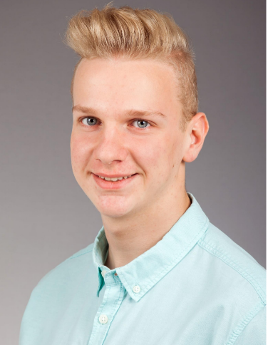

LEBENSLAUF

Markus Löffler

Persönliche Daten

Name Markus Löffler
Geb. Datum 31.07.2001
E-Mail markus.loeffer01@gmail.com
Telefon 01573 5450794
Anschrift Vogelsangstraße 29
72581 Dettingen

Ausbildung

2019 – Juni 2022
it.schule Stuttgart
Abschluss: Fachinformatiker für Anwendungsentwicklung

2017 - 2019
Ferdinand-von-Steinbeis-Schule Abschluss: Fachhochschulreife und staatlich geprüfter Fachassistent für Informations- und Kommunikationstechnik

2011 - 2017
Geschwister-Scholl-Realschule Abschluss: Mittlere Reife

2007 - 2011
Grundschule Dettingen

Dettingen, den 21.01.2024

Kenntnisse & Fähigkeiten
Sprachen
Deutsch: Muttersprache, Englisch: fließend
Kenntnisse
Git, JavaScript, TypeScript, Node.js, React, ExpressJS, Linux, Microsoft Azure, C#

Ausbildung
September 2019 - Juni 2022 Putzmeister Gruppe
Ausbildung zum Fachinformatiker Anwendungsentwicklung

Berufserfahrung
seit Juni 2022
Full-Stack Developer Frontend/Backend
IT Developer / Technical Test Specialist im Bereich Software Development & Quality Assurance / Infrastructure Engineer

Praktika
Juni 2018
Advanced UniByte GmbH, Metzingen

März 2016
Praktikum im Rahmen von BORS bei Rüdt Industrielacke, Dettingen

